21 января 2020 г. в школе прошел единый классный час, посвященный освобождению города Невинномысска от немецко-фашистских захватчиков. На классном часе показан героизм наших воинов во время Великой Отечественной войны, стойкость и мужество людей, оказавшихся в оккупации. После уроков ребята возложили цветы к мемориалу «Братские могилы» в городском парке по ул. Энгельса. Там лежат и парни, которые обороняли наш город от немецко-фашистских захватчиков.
21 января для Невинномысска памятная дата – в этот день войска Красной Армии освободили город от немецко-фашистских захватчиков в Великой Отечественной войне 1941-1945 годов. Память о страшных днях оккупации Невинномысска, жестоких боях за город сохранена в воспоминаниях современников, ветеранов и тружеников тыла, произведениях литературы и живописи, музейных экспозициях Невинномысского городского музея, мемориалах и памятниках, отмечает пресс-служба мэрии города.
5 августа 1942 года немецко-фашистские войска захватили Невинномысск. Начались тяжелые дни оккупации. Более пяти месяцев хозяйничали немцы в городе, причинив много горя людям. Только по неполным данным оккупанты замучили и расстреляли более 500 жителей. Колоссальный ущерб нанесли фашисты хозяйству Невинномысска: были превращены в развалины железнодорожная станция, птицекомбинат, маслозавод, элеватор. На шерстомойной фабрике имени В.И.Ленина гитлеровцы взорвали несколько корпусов, электростанцию, водонапорную башню. При отступлении специальные отряды подрывников разрушили все основные объекты Невинномысского канала. Ущерб, нанесенный городу и району за время оккупации, превысил 146 миллионов рублей.
В январе 1943 года войска Закавказского фронта перешли в наступление и освободили города Нальчик, Пятигорск, Железноводск. В ночь с 20 на 21 января частями 351-й стрелковой дивизии и 9-й Армии под командованием генерал-майора Константина Коротеева был освобожден город Невинномысск.

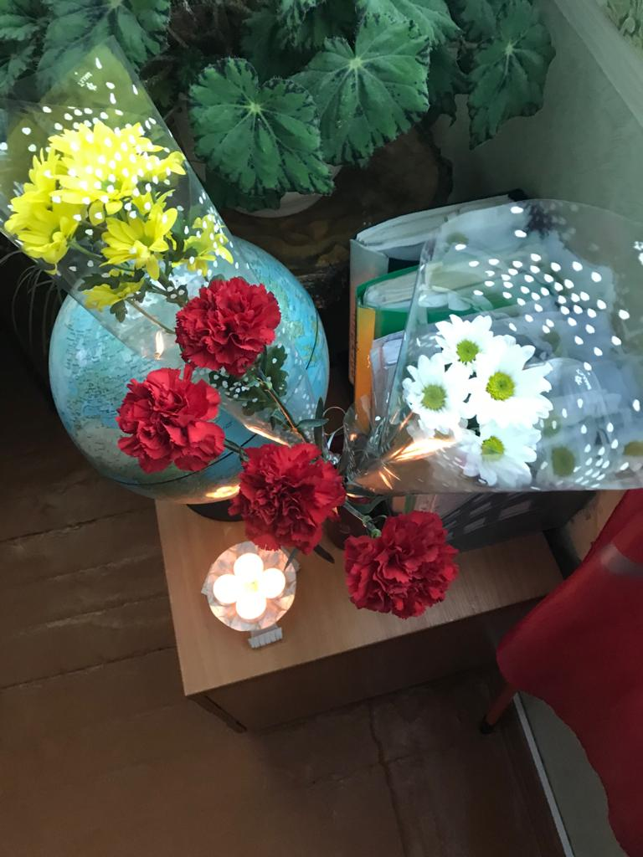
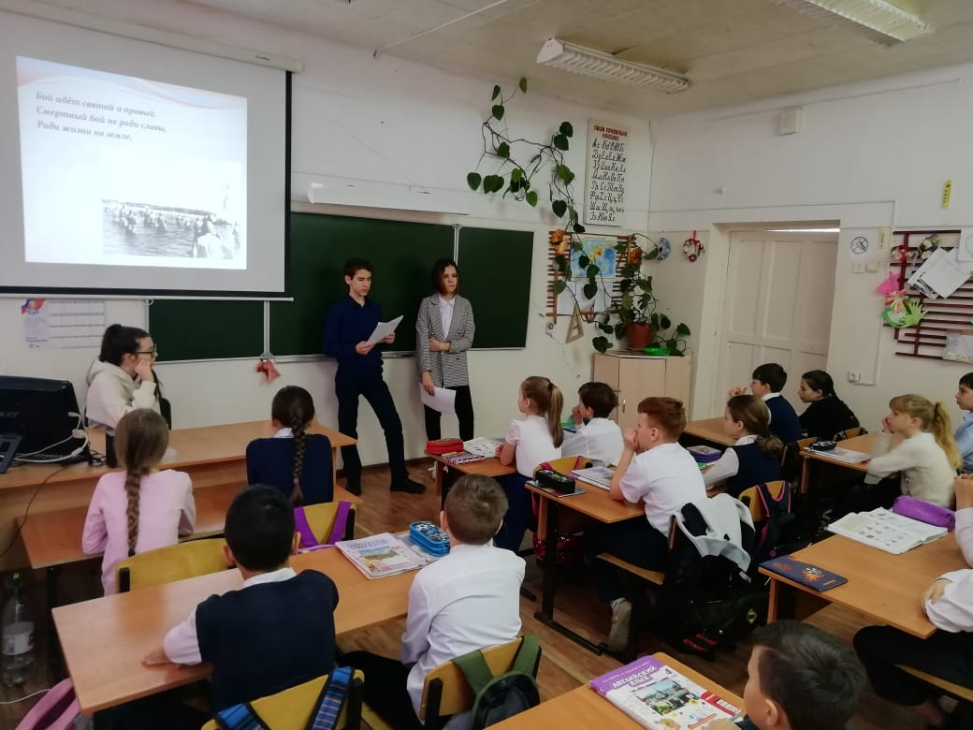

3а и 4а классы
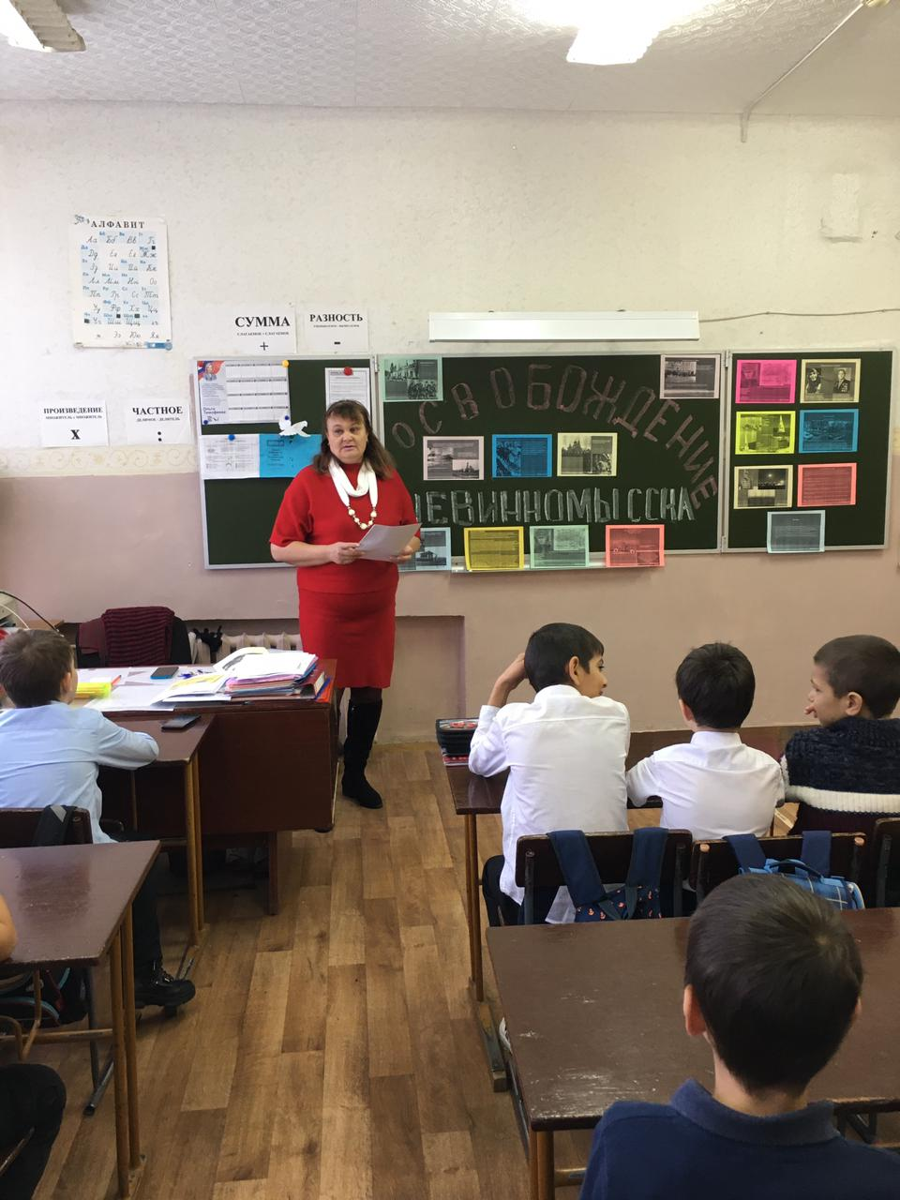
2б класс

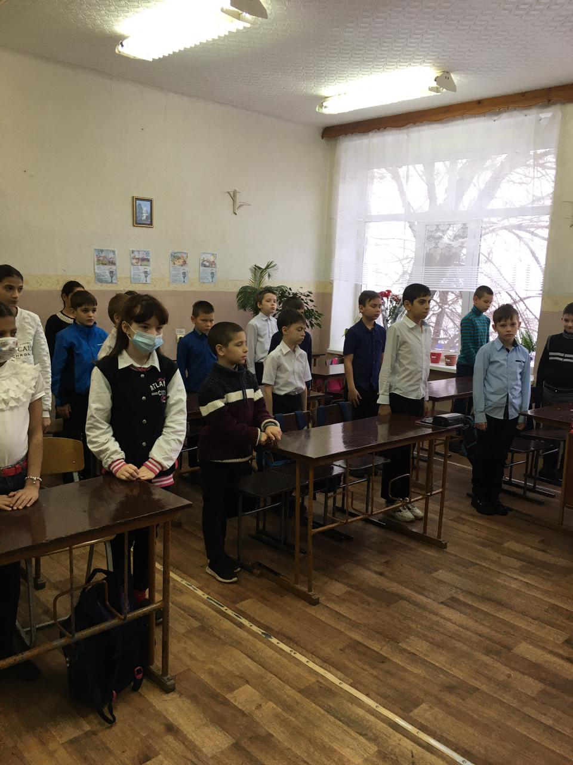
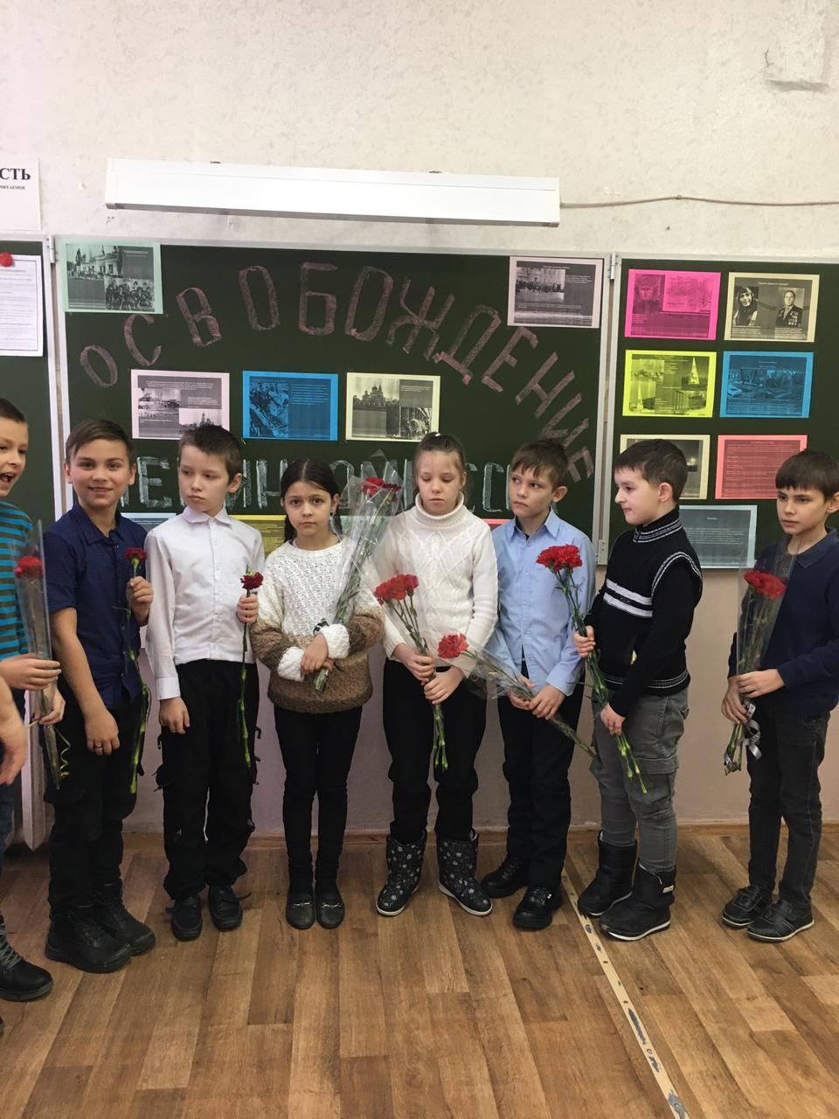
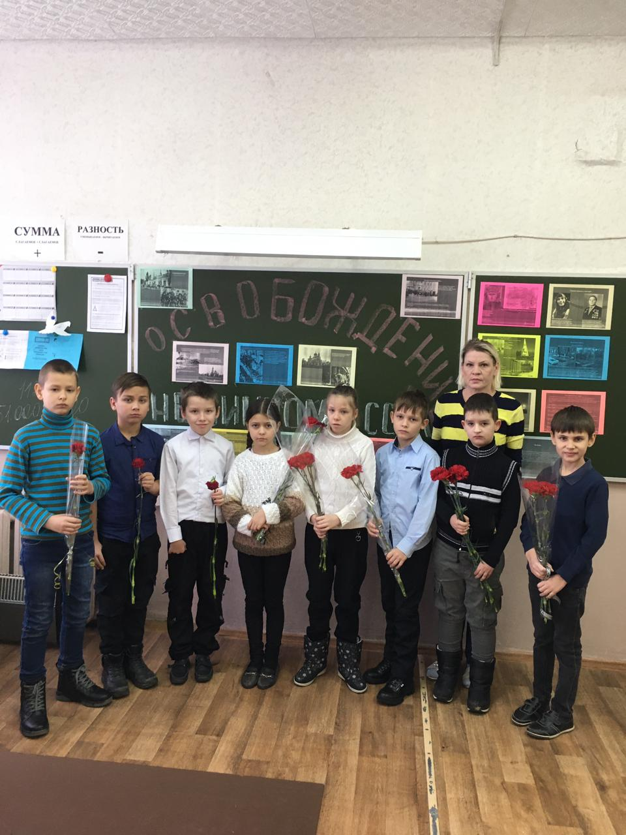

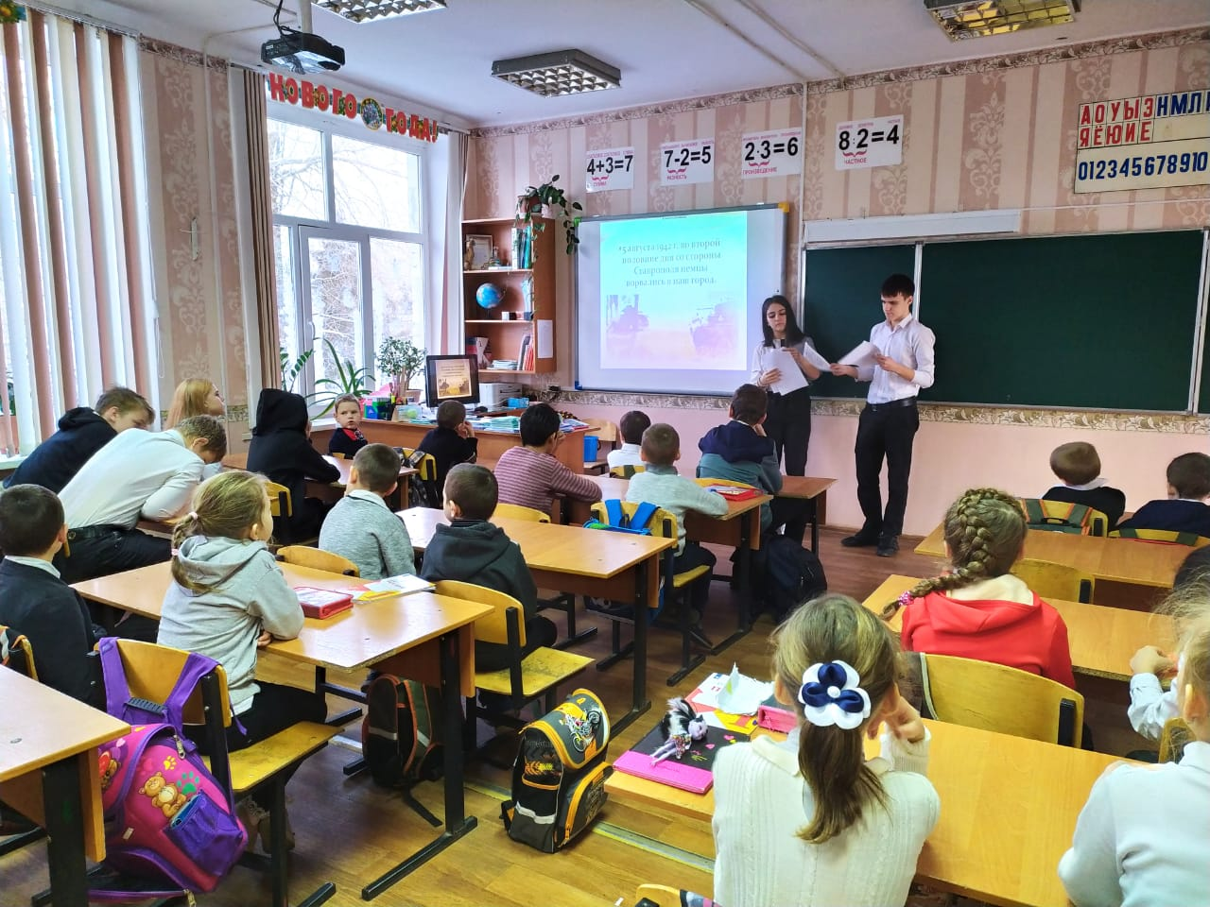
1а класс

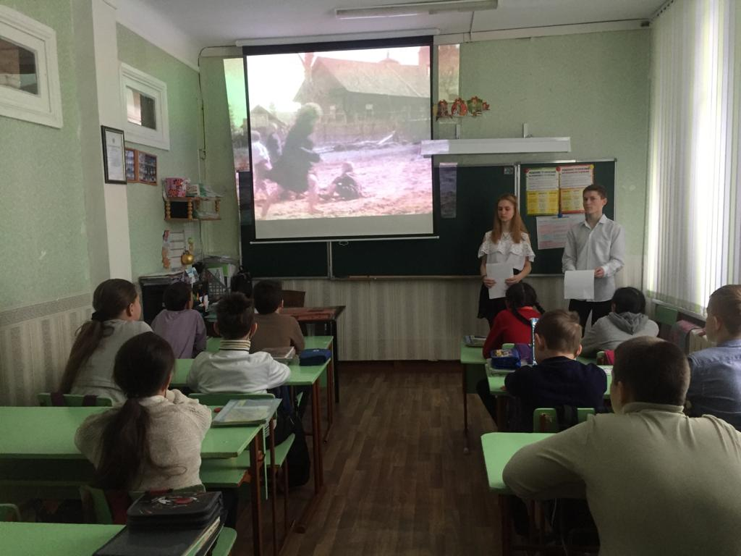
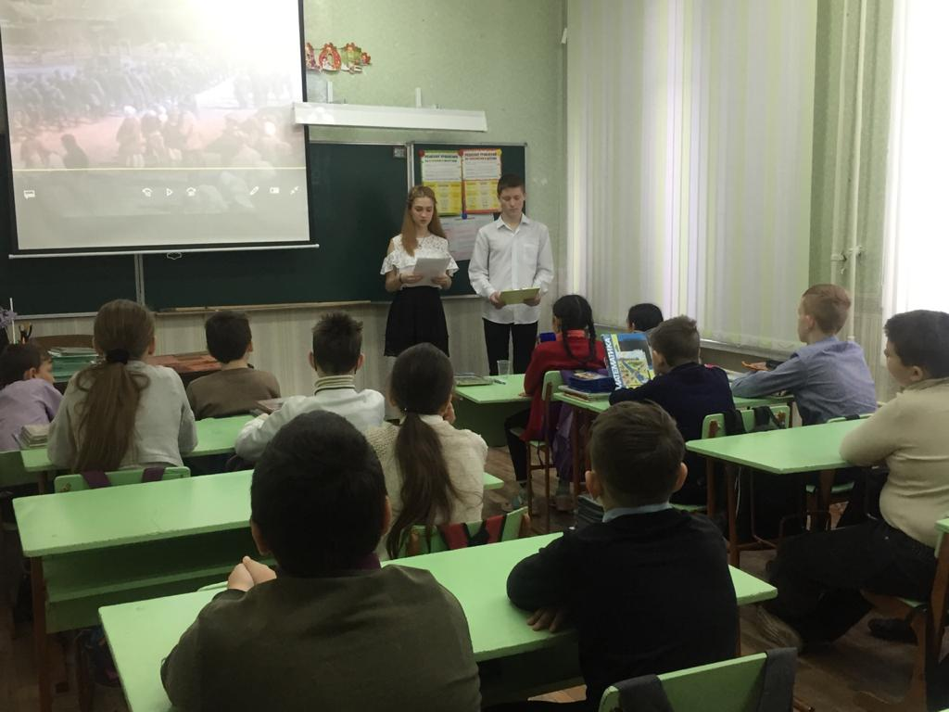
4б класс
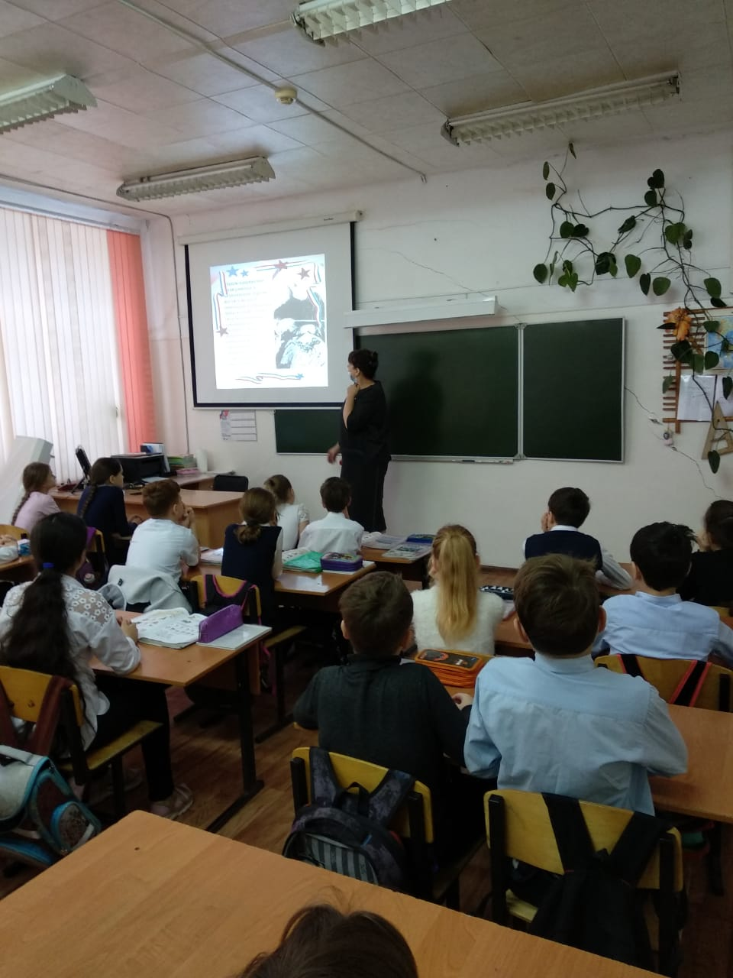
4а класс
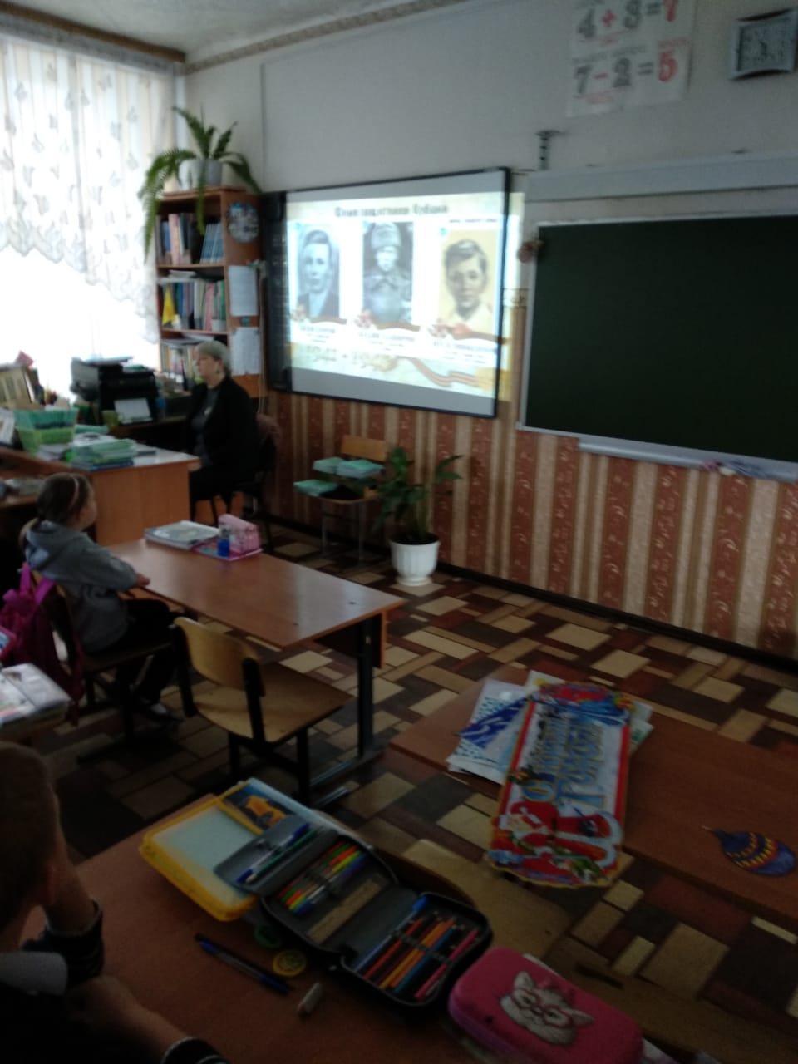
2а класс
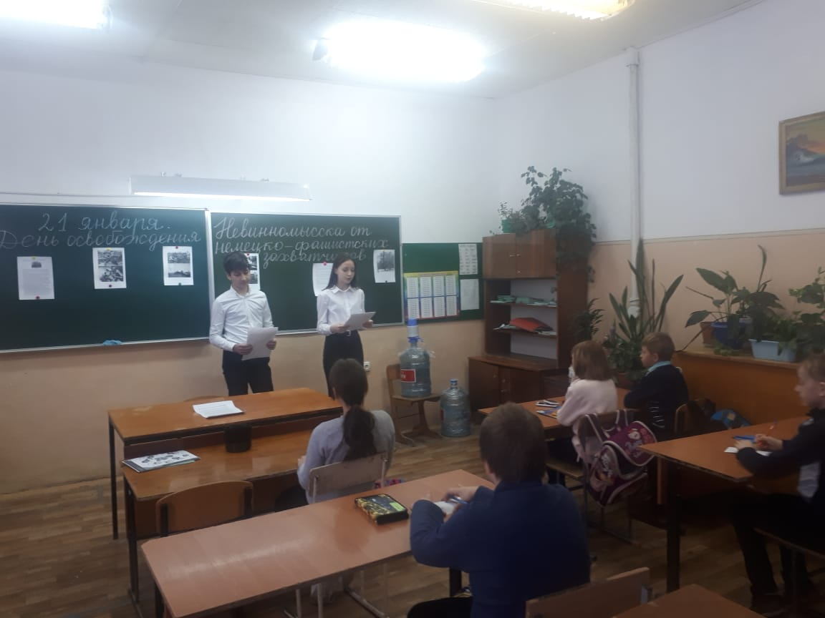
3в класс

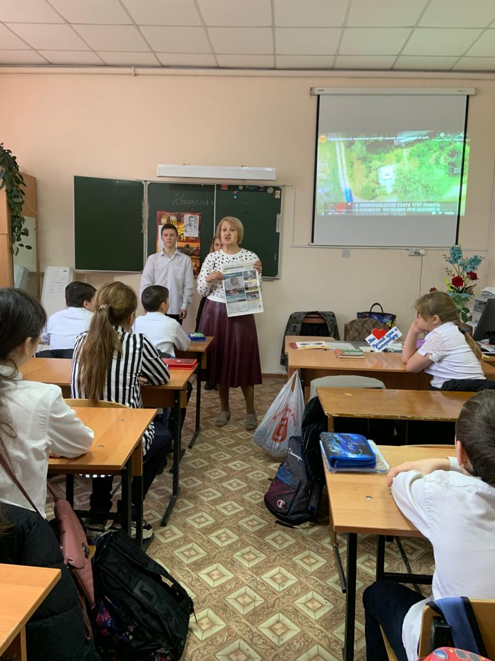
5а и 5б классы
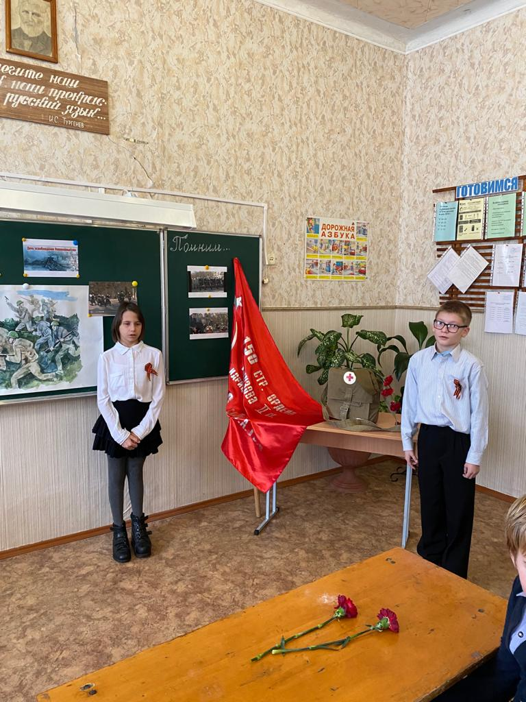
5в класс
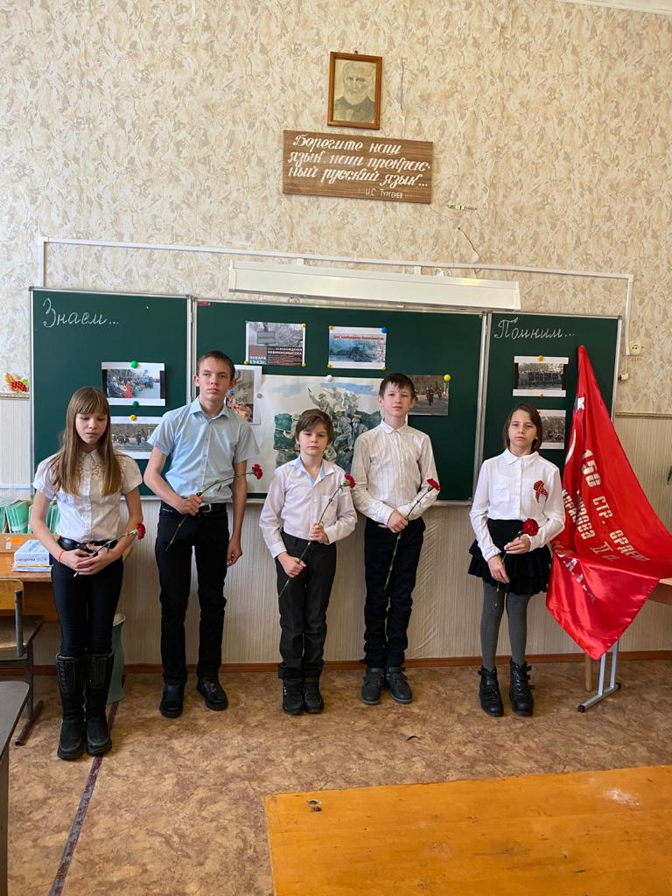
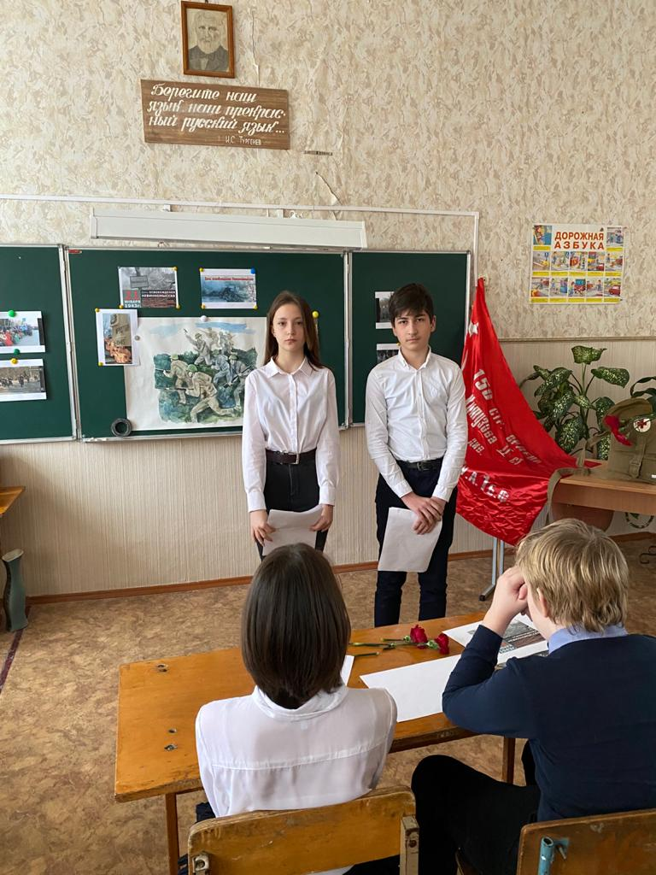
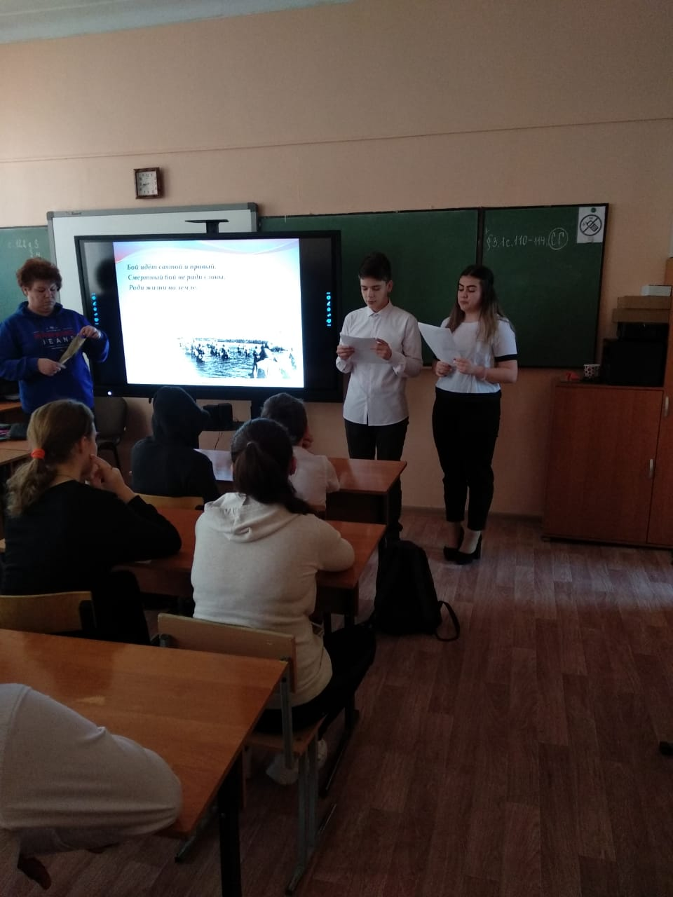6а и 6в классы
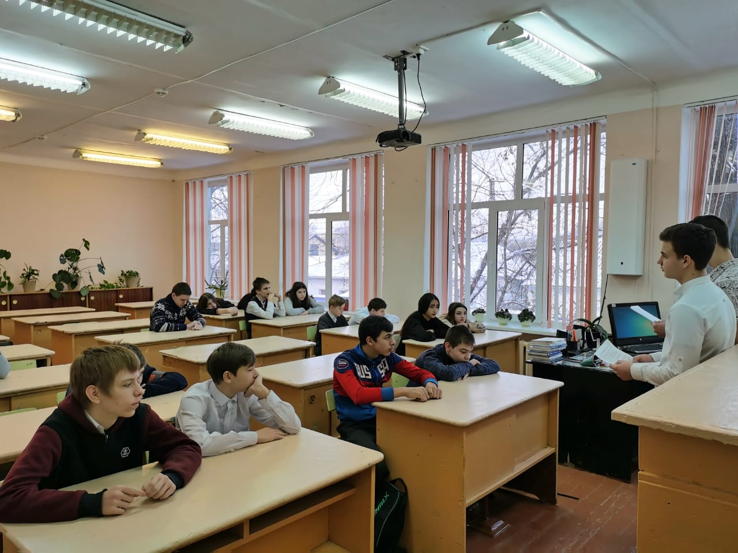
7б и 7в классы

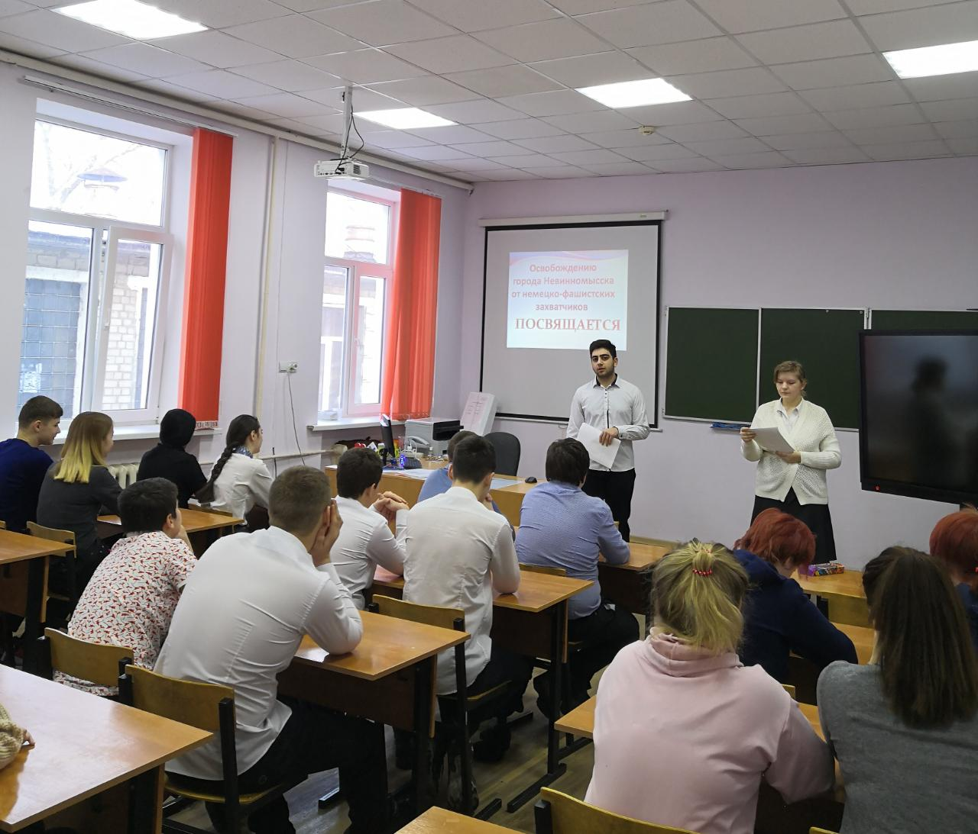
8а класс

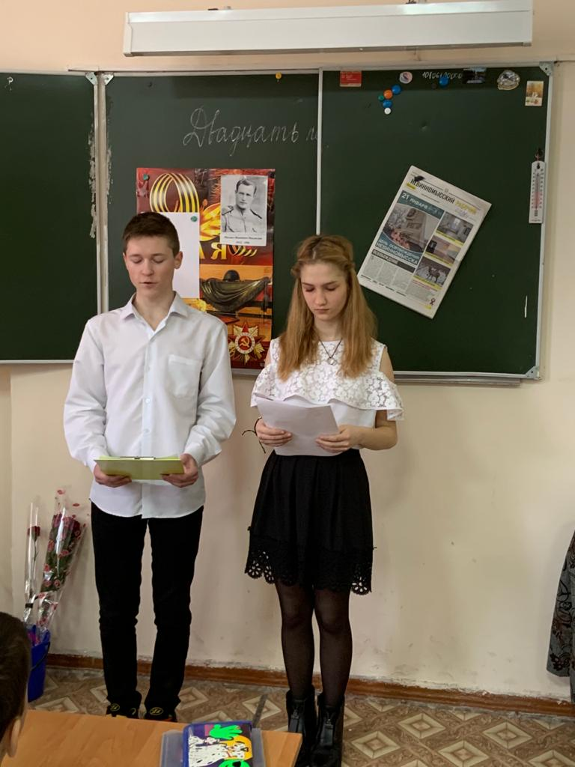
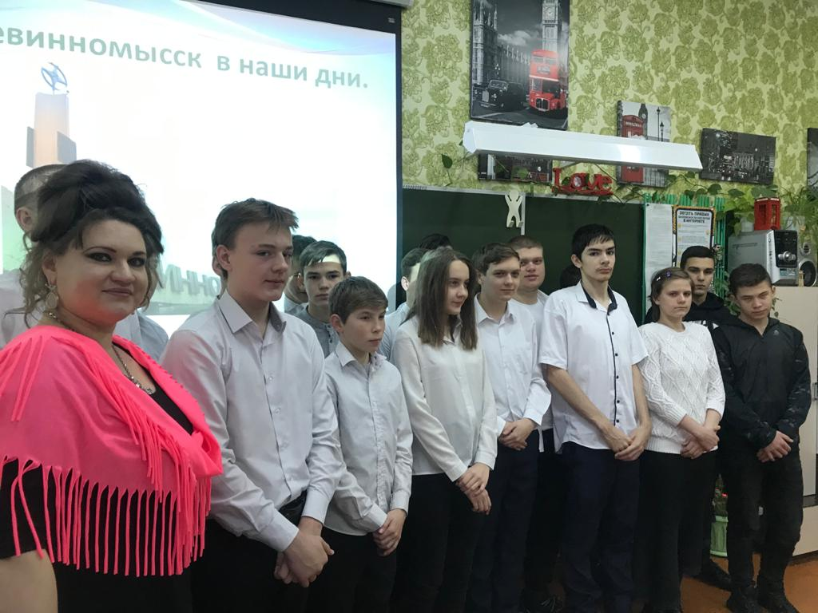
Учащиеся из 8а и 9а классов подготовили классный час.

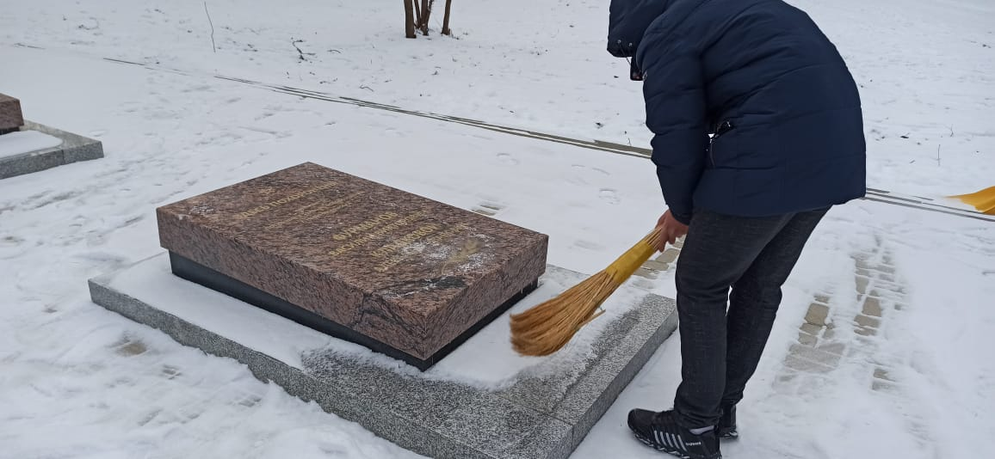
Ребята из МБОУ СОШ №3 убирают от снега Братские могилы во главе с директором Е.Е.Еврокатовой.
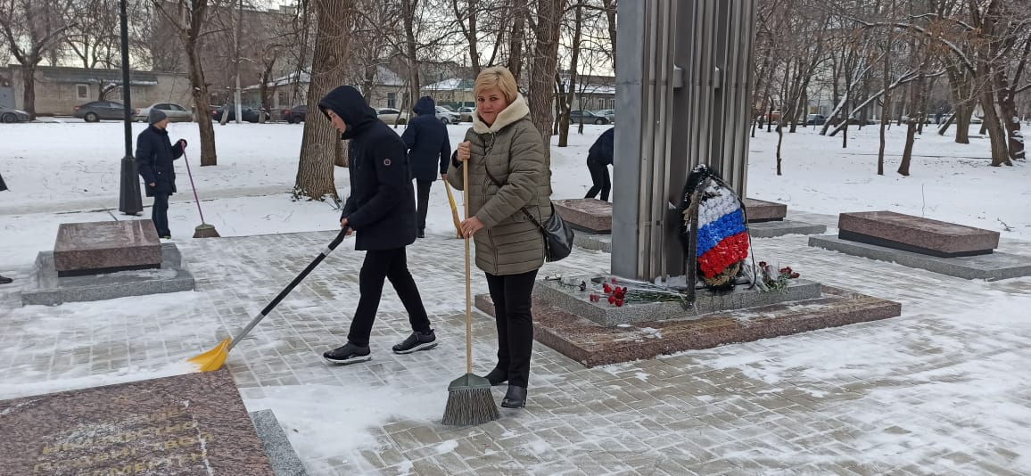
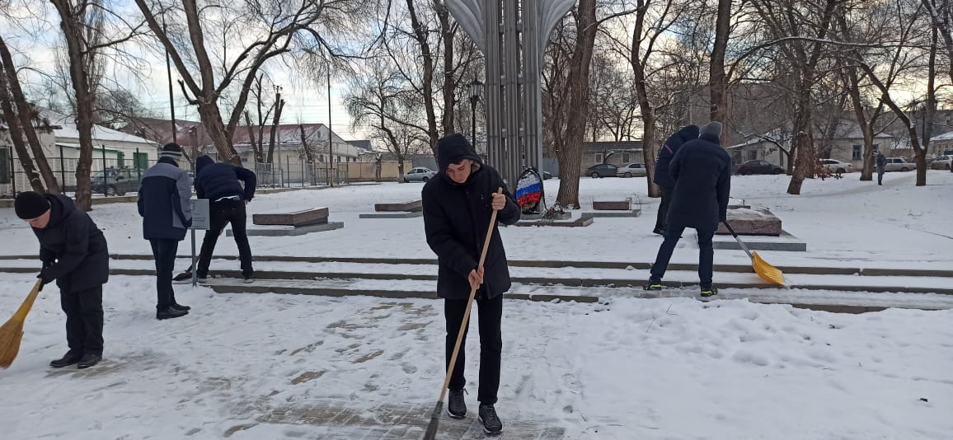
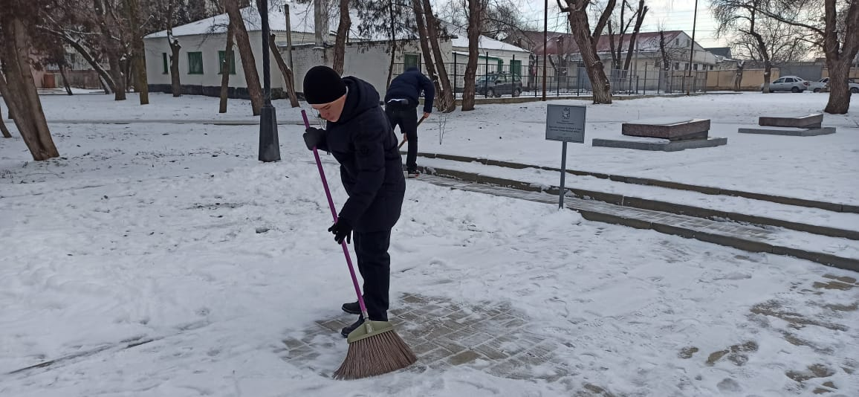

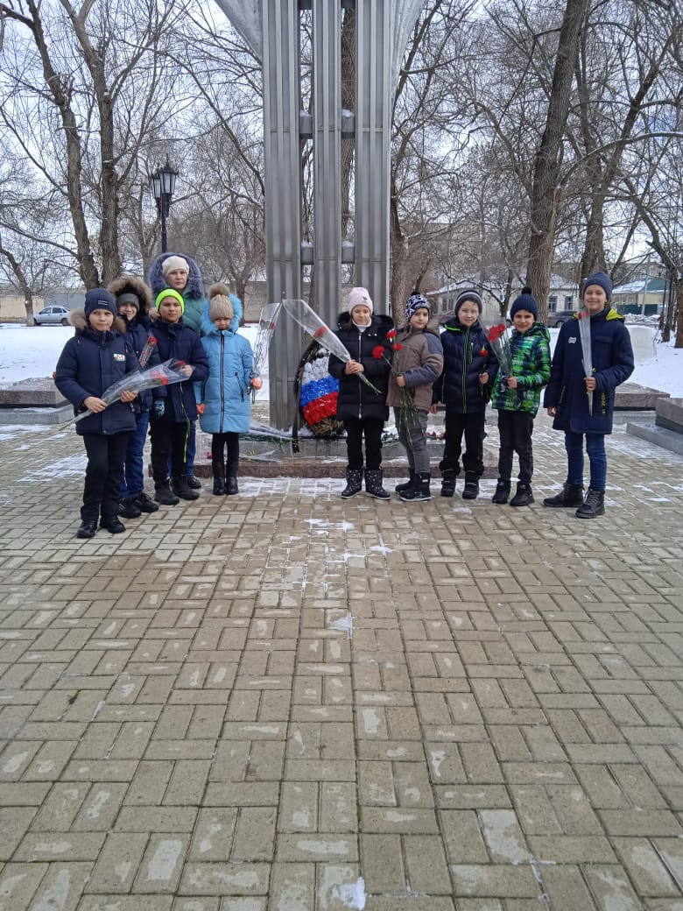
Учащиеся 2б и 3б класса возлагают цветы

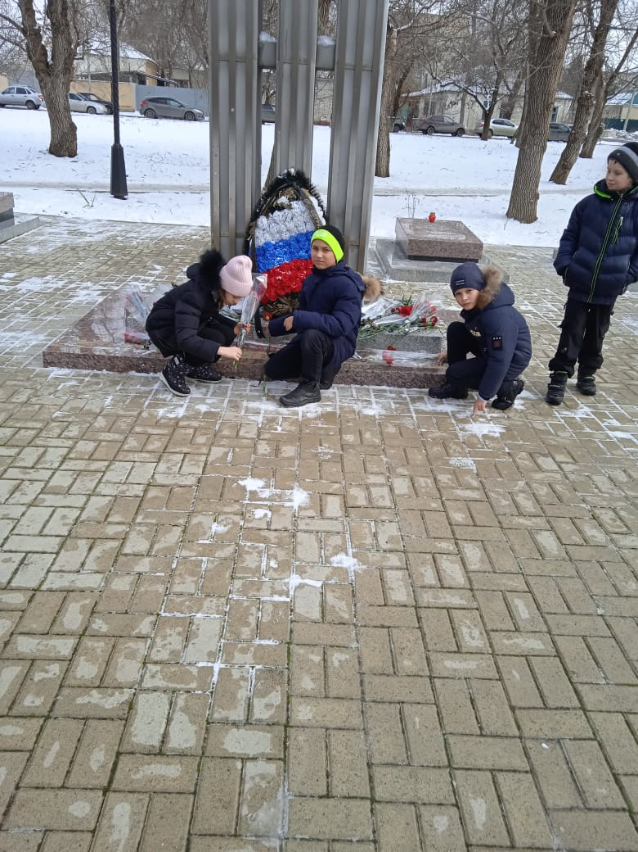
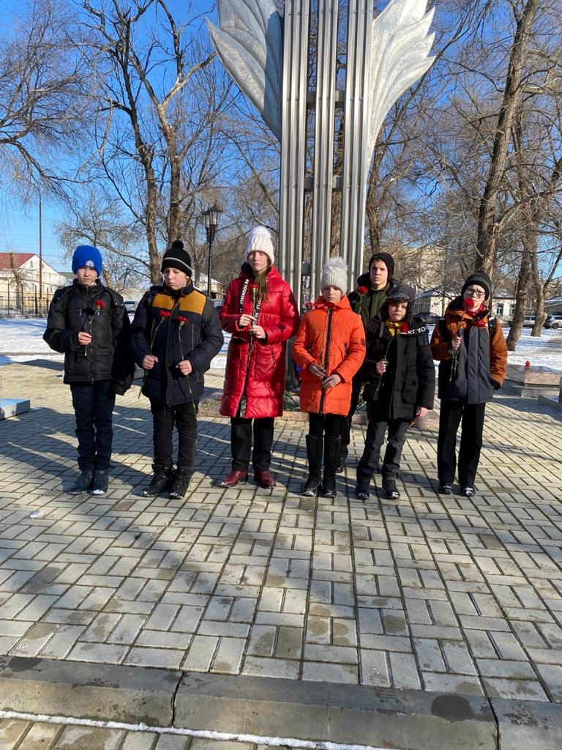
5в класс на возложении цветов.
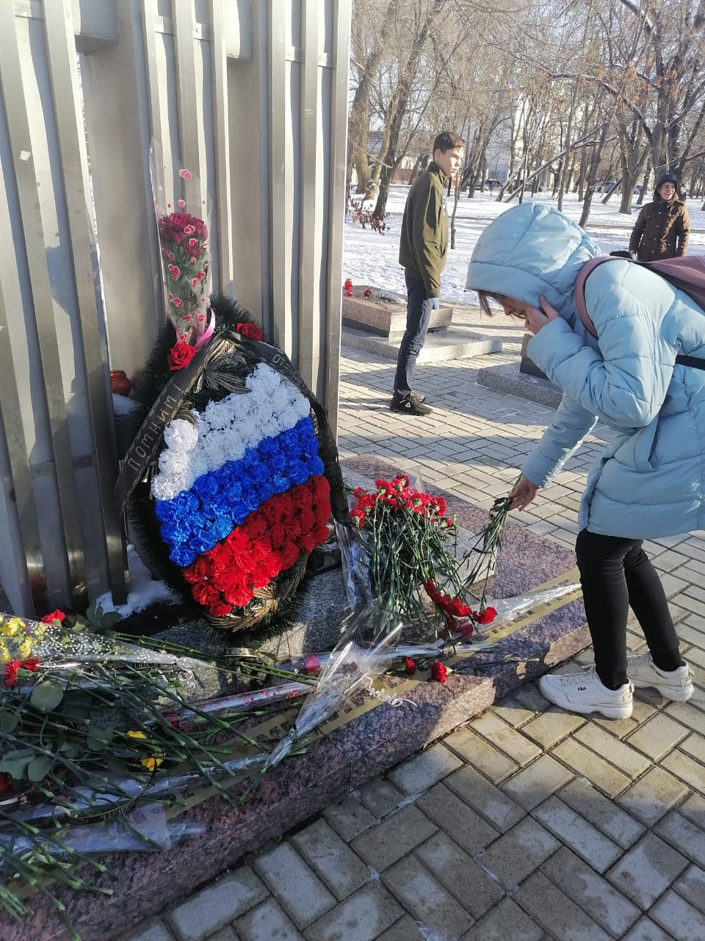
Учащиеся 9а класса возлагают цветы
